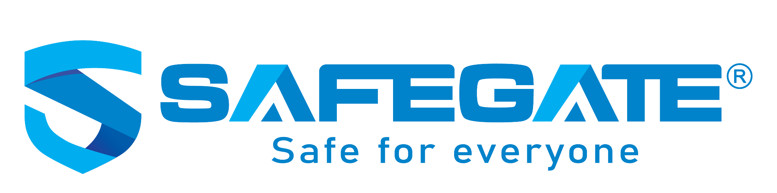

THÔNG BÁO TUYỂN DỤNG SVTT/CTV MẢNG DATA
Chúng tôi đang có nhu cầu tìm kiếm những ứng viên có năng lực vào vị trí sau:
- Vị trí: Sinh viên thực tập và Cộng tác viên mảng Data – Công ty cổ phần An ninh mạng SCS
- Địa điểm: Tòa nhà Trung tâm đổi mới sáng tạo quốc gia (NIC), số 6 ngõ 7 Tôn Thất Thuyết, Dịch Vọng Hậu, Cầu Giấy, Hà Nội.
Yêu cầu:
- Sinh viên năm 3, năm cuối hoặc tốt nghiệp Cao đẳng trở lên chuyên ngành Công nghệ thông tin;
- Có kiến thức cơ bản về địa chỉ mạng IP, MAC, subnet, Port, …
- Có tư duy phân tích DNS tên miền, Ethernet, ip (IPv4/IPv6)
- Sử dụng thành thạo Wireshark, python,…
- Ham học hỏi, sẵn sàng tiếp cận các chủ đề kỹ thuật mới.
Các công việc gồm:
- Thu thập, tổng hợp và cập nhật dữ liệu liên quan đến IP, domain và ứng dụng
- Phối hợp cùng nhóm kỹ thuật để kiểm tra, xác thực cấu hình mạng ở góc nhìn người dùng cuối, đảm bảo tính chính xác và ổn định.
- Hỗ trợ xử lý và làm sạch dữ liệu, đảm bảo tính đầy đủ và kịp thời của thông tin.
- (Ưu tiên) Phát triển các script nhỏ (Python) để tự động hóa thao tác thu thập và kiểm thử dữ liệu.
Quyền lợi:
- Cơ hội phát triển trong môi trường công nghệ, định hướng sản phẩm rõ ràng.
- Được tiếp cận thực tế với các bài toán liên quan đến phân tích dữ liệu và hệ thống mạng.
- Hỗ trợ xác nhận thực tập/Có lộ trình trở thành nhân viên chính thức nếu phù hợp.
Cách thức ứng tuyển:
- Gửi CV qua email: lendt@safegate.vn (Phone/zalo: 0936876786)
- Tiêu đề email: [Ứng tuyển – Nhân viên mảng Data]
- Hạn nộp hồ sơ: Đến hết …/…/2026.

